Отчёт по лабораторной работе 16
Базовая защита от атак типа «brute force»
Заур Мустафаев
Содержание

1 Цель работы
Получить навыки работы с программным средством Fail2ban для обеспечения базовой защиты от атак типа «brute force».

2 Выполнение работы

2.1 Защита сервера с помощью Fail2ban
- На сервере установлен пакет fail2ban с помощью dnf, после чего выполнена первичная инициализация службы.
- Сервис fail2ban запущен и добавлен в автозагрузку командами systemctl start fail2ban и systemctl enable fail2ban.
- 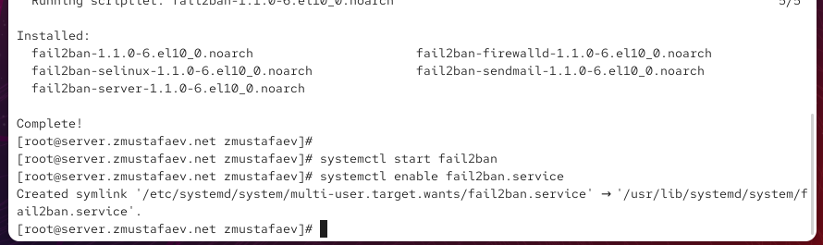
- Рис. 1: Запуск fail2ban и включение автозагрузки
- В дополнительном терминале запущен просмотр журнала событий Fail2ban командой tail -f /var/log/fail2ban.log. Убедились, что сервис стартует корректно и подключается к базе.
- 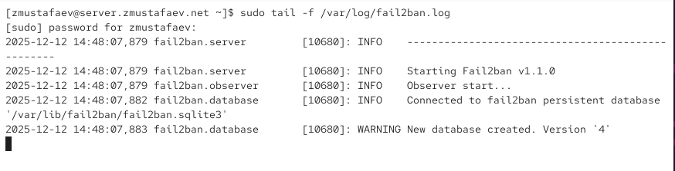
- Рис. 2: Просмотр журнала fail2ban.log
- Создан файл локальной конфигурации Fail2ban:
- touch /etc/fail2ban/jail.d/customisation.local
- В файле /etc/fail2ban/jail.d/customisation.local выполнена настройка параметров блокировки и включена защита SSH:
  - задано время блокировки bantime = 3600 (1 час);
  - активированы jail’ы: sshd, sshd-ddos, selinux-ssh;
  - для sshd указан порт ssh,2022.
- 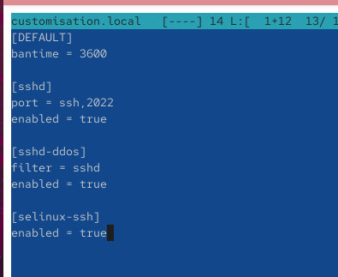
- Рис. 3: Настройка bantime и включение SSH-защиты
- Для применения настроек Fail2ban выполнен перезапуск службы командой systemctl restart fail2ban. После перезапуска в журнале подтверждено создание и запуск jail’ов для SSH.
- 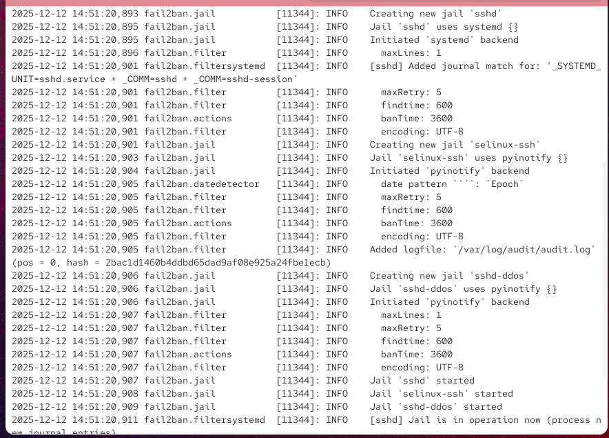
- Рис. 4: Журнал после включения jail’ов для SSH

2.1.1 Включение защиты HTTP
- В файле /etc/fail2ban/jail.d/customisation.local включена защита веб-сервера (HTTP) путём активации следующих jail’ов: apache-auth, apache-badbots, apache-noscript, apache-overflows,
apache-nohome, apache-botsearch, apache-fakegooglebot,
apache-modsecurity, apache-shellshock.
- 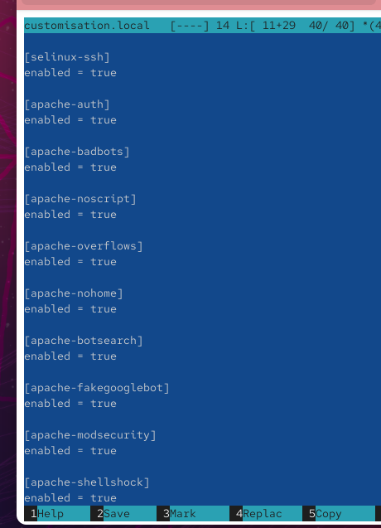
- Рис. 5: Включение HTTP-защиты (Apache jail’ы)
- Выполнен перезапуск Fail2ban (systemctl restart fail2ban). В журнале подтверждён запуск jail’ов Apache и привязка к соответствующим лог-файлам.
- 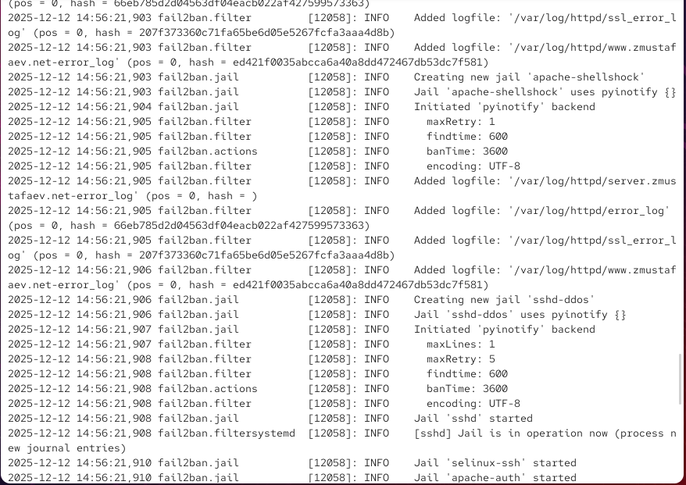
- Рис. 6: Журнал после включения HTTP-защиты

2.1.2 Включение защиты почтовых сервисов
- В файле /etc/fail2ban/jail.d/customisation.local включена защита почтовых сервисов путём активации jail’ов: postfix, postfix-rbl, dovecot, postfix-sasl.
- 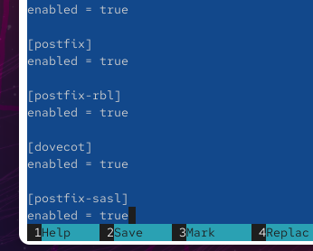
- Рис. 7: Включение защиты почты (Postfix/Dovecot jail’ы)
- Fail2ban перезапущен командой systemctl restart fail2ban. В журнале подтверждён запуск jail’ов для почтовых сервисов и корректная работа механизмов блокировки.
- 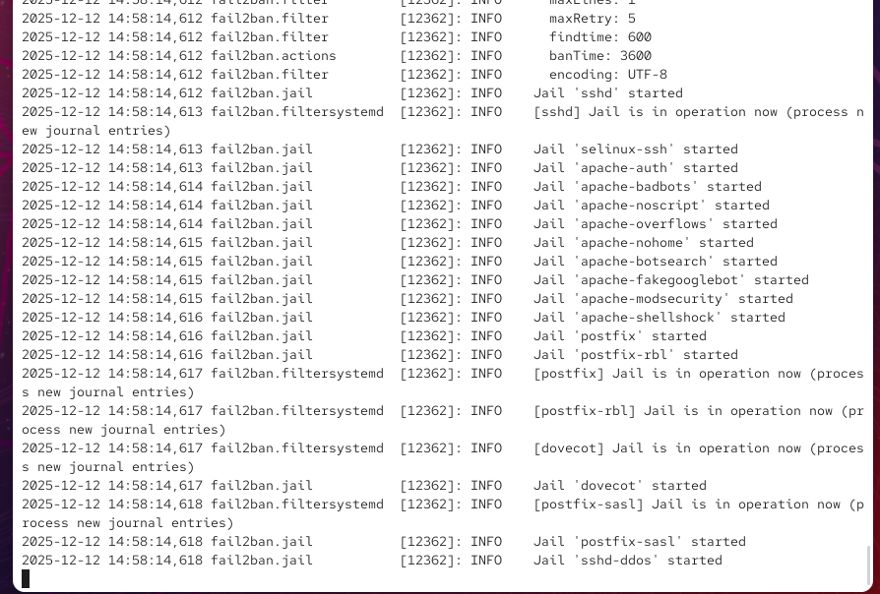
- Рис. 8: Журнал после включения защиты почты

2.2 Проверка работы Fail2ban
- На сервере проверен общий статус Fail2ban с помощью команды fail2ban-client status. Убедились, что служба запущена и активны все настроенные jail’ы.
- Проверен статус защиты SSH командой fail2ban-client status sshd. Установлено, что на момент проверки заблокированных адресов нет.
- 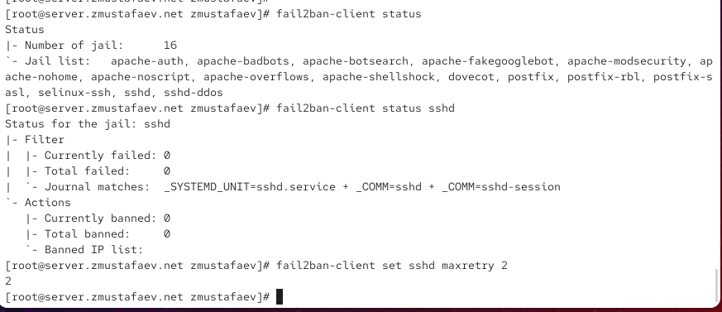
- Рис. 9: Статус jail sshd до блокировки
- Для SSH установлен параметр максимального количества неудачных попыток аутентификации, равный 2:
- fail2ban-client set sshd maxretry 2
- С клиентской машины выполнены попытки подключения к серверу по SSH с неверным паролем.
- После превышения допустимого числа ошибок повторно проверен статус защиты SSH. В результате зафиксирована блокировка IP-адреса клиента.
- 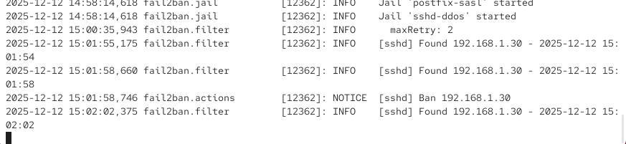
- Рис. 10: Фиксация блокировки IP-адреса клиента
- Выполнена разблокировка IP-адреса клиента с помощью команды:
- fail2ban-client set sshd unbanip 192.168.1.30
- Повторно проверен статус jail sshd. Убедились, что IP-адрес удалён из списка заблокированных.
- 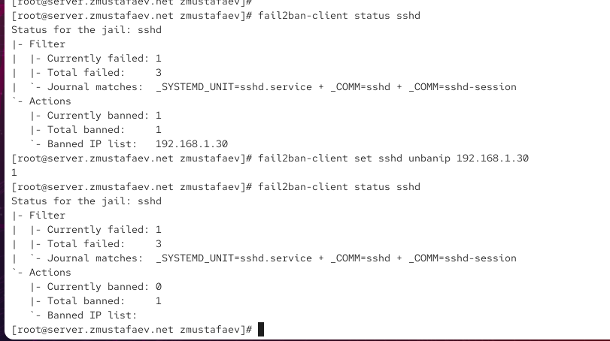
- Рис. 11: Статус jail sshd после разблокировки IP
- В файл /etc/fail2ban/jail.d/customisation.local внесено изменение: в разделе [DEFAULT] добавлено игнорирование IP-адреса клиента с помощью параметра ignoreip.
- 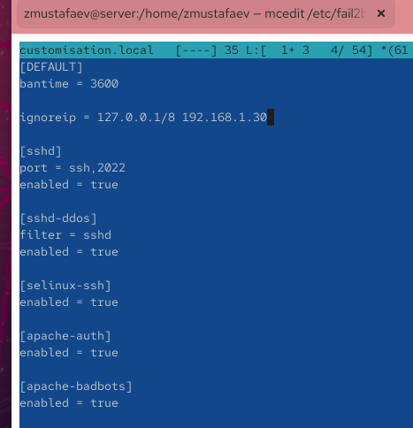
- Рис. 12: Добавление ignoreip в конфигурацию Fail2ban
- Fail2ban перезапущен для применения изменений:
- systemctl restart fail2ban
- Выполнен просмотр журнала событий Fail2ban. В журнале зафиксировано, что попытки подключения с указанного IP-адреса игнорируются.
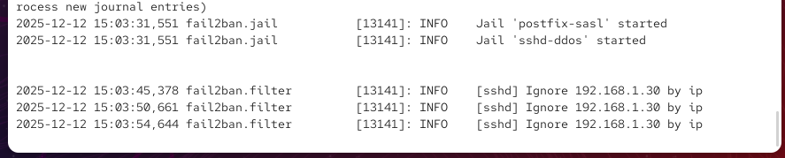
Рис. 13: Журнал Fail2ban с игнорированием IP-адреса
- С клиента повторно выполнены попытки подключения по SSH с неверным паролем. Проверка статуса jail sshd показала отсутствие блокировки, что подтверждает корректность настройки параметра ignoreip.

2.3 Внесение изменений в настройки внутреннего окружения виртуальных машин
- На виртуальной машине server выполнен переход в каталог /vagrant/provision/server. Создан каталог protect для хранения конфигурационных файлов внутреннего окружения.
- В каталоге protect создана структура под конфигурацию Fail2ban и скопирован файл локальной настройки customisation.local.
- В каталоге /vagrant/provision/server создан исполняемый файл protect.sh, предназначенный для автоматической установки и запуска Fail2ban при развёртывании окружения.
- 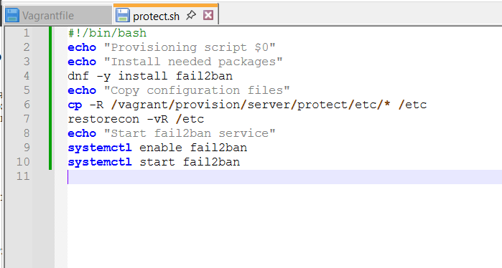
- Рис. 14: Скрипт protect.sh для настройки Fail2ban

3 Вывод
В ходе работы была реализована защита сервера с использованием Fail2ban. Сервис установлен, запущен и настроен для защиты SSH, веб-служб и почтовых сервисов. Проведена проверка корректности работы механизмов блокировки и разблокировки IP-адресов, а также настроено игнорирование доверенного клиента. Дополнительно выполнена подготовка конфигурационных файлов и скрипта автоматизации для повторного развёртывания среды, что упрощает администрирование и повышает надёжность системы защиты.

4 Контрольные вопросы
- Поясните принцип работы Fail2ban.
Fail2ban анализирует журналы системных и прикладных сервисов, выявляет повторяющиеся ошибки аутентификации или подозрительные действия и при превышении заданных порогов применяет меры блокировки к IP-адресу нарушителя (как правило, с помощью правил файрвола).
- Настройки какого файла более приоритетны: jail.conf или jail.local?
Более приоритетными являются настройки из файла jail.local. Они переопределяют параметры, заданные в jail.conf, и используются для пользовательской конфигурации, чтобы избежать потери изменений при обновлении пакета.
- Как настроить оповещение администратора при срабатывании Fail2ban?
Для этого необходимо настроить параметр action в конфигурации Fail2ban, указав действие с отправкой почты (например, action_mwl). Также требуется корректно настроить почтовую подсистему сервера и задать адрес администратора в параметре destemail.
- Поясните построчно настройки по умолчанию в /etc/fail2ban/jail.conf, относящиеся к веб-службе.
  - enabled — включает или отключает защиту конкретной веб-службы;
  - port — указывает порт или сервис (обычно http, https);
  - filter — задаёт фильтр, по которому анализируются логи;
  - logpath — путь к файлам журналов веб-сервера;
  - maxretry — допустимое количество нарушений до блокировки;
  - findtime — временной интервал для подсчёта ошибок;
  - bantime — время блокировки IP-адреса.
- Поясните построчно настройки по умолчанию в /etc/fail2ban/jail.conf, относящиеся к почтовой службе.
  - enabled — активирует защиту почтового сервиса;
  - filter — определяет шаблоны ошибок аутентификации в логах;
  - logpath — путь к журналам Postfix, Dovecot и других почтовых сервисов;
  - port — используемые почтовые порты (smtp, pop3, imap и др.);
  - maxretry, findtime, bantime — параметры, определяющие условия и длительность блокировки.
- Какие действия может выполнять Fail2ban при обнаружении атакующего IP-адреса? Где можно посмотреть описание действий?
Fail2ban может добавлять правила блокировки в файрвол (iptables, firewalld), отправлять уведомления администратору, выполнять пользовательские скрипты. Описание доступных действий находится в каталоге /etc/fail2ban/action.d/.
- Как получить список действующих правил Fail2ban?
Для просмотра активных jail’ов используется команда:
fail2ban-client status.
- Как получить статистику заблокированных Fail2ban адресов?
Статистика по конкретному jail’у отображается командой:
fail2ban-client status <jail_name>,
где выводится информация о текущих и суммарно заблокированных IP-адресах.
- Как разблокировать IP-адрес?
Разблокировка выполняется командой:
fail2ban-client set <jail_name> unbanip <IP-адрес>.

5 Список литературы
- Сайт Fail2ban. — URL: https://www.fail2ban.org (visited on 09/13/2021).

